事務局だより第９３号 平成29年2月15日
発行：五町田地区地域コミュニティ運営協議会
事務局：TEL/FAX ６６－６００７
≪第3回区長会・役員会合同会議を開催≫
まだまだ寒い日が続いています、校区内の各区に於いては28年度の事業決算や新役員選考の協議も進んでいる頃かと思います。五町田コミュニティでも本年度事業の実施完了と新年度の役員改選等について、2月12日に区長会・役員会合同会議を開催し、次のとおり協議しましたのでお知らせし、区民の皆様のご参加とご協力をお願いします。
- 救命救急講習会・非常食炊出し訓練（総務地域づくり部会・女性部会共催）
・日 時：2月26日（日）午前10時～12時
・場 所：五町田公民館
- 校区一斉クリーン活動・不法投棄調査（環境整備部会）
・日 時：3月5日（日）午前7時～
・参加者：小・中学生、各区一般区民
- 五町田酒蔵まつり協賛イベント（区長会・食改協・総務地域づくり部会・女性部会共催）
・日 時：3月25日（土）～26日（日）11時～12時
・場 所：東長倉庫前広場（調理は五町田公民館）
・内 容：「だご汁」「甘酒」のおもてなし
- コミュニティ役員改選について
コミュニティ役員の改選について協議がなされ、4月末の総会において新役員体制が決定されます。今回は正副会長及び事務局長の交代が予定されています。
- 五町田小学校・校区運動会合同開催事前協議（学校・実行委員会・公民館部会）
・日 時：2月27日（月）19時30分
・場 所：五町田研修センター
≪第一たちばな学園のこども食堂開催について≫
第一たちばな学園では、毎月月末の土曜日にこども食堂が開催され、毎回100人位の親子や子供達が参加され、一緒に食事をしたり遊んだり、楽しい一時を過ごしておられます。
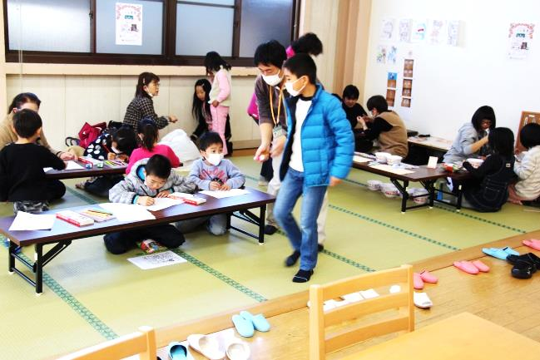 | 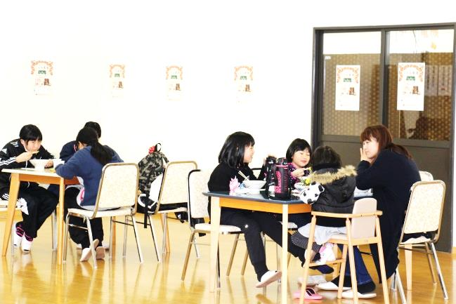
≪五町田小学校・谷所分校昔遊び≫
2月2日（木）恒例となった五町田小学校の1・2年生と、老人会とコミュニティ女性部の皆さんによる昔遊びの交流会が開催され、運動場では竹馬、駒回し、凧揚げ、ぺちゃ、体育館の中ではお手玉、おはじき、綾取り等をして遊び、お昼には一緒に給食を食べました。
また2月3日には谷所分校で、分校生と谷所地区の老人会の皆さんが一緒になって、校庭横の庭木の剪定などボランティア活動を行い、スッキリときれいになりました。その後に昔遊びを一緒に行い、お昼にはおいしい昼食を頂きました。
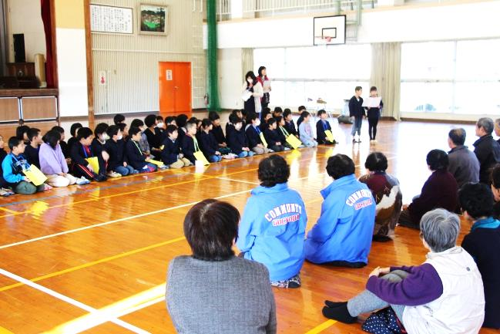  五町田小学校 | 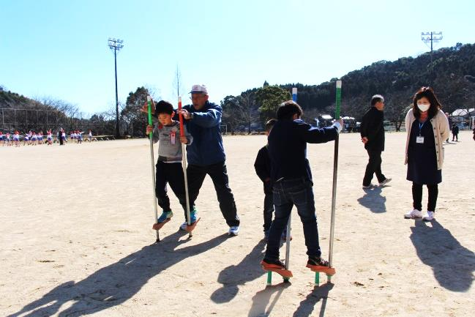

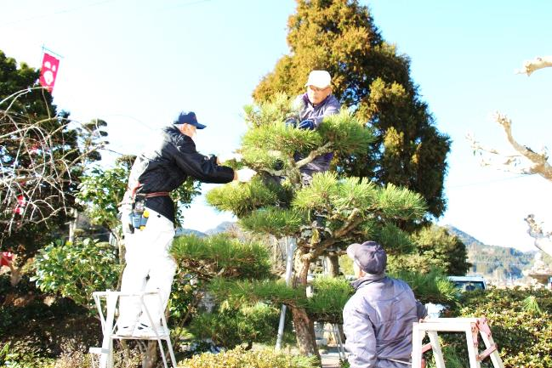  谷所分校 | 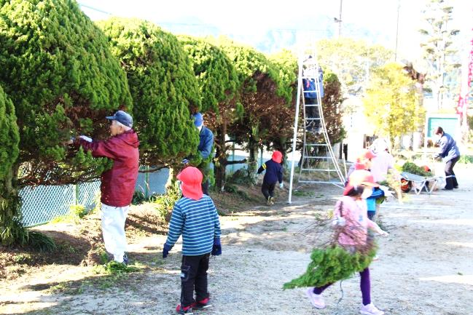
≪うれしの特別支援学校昔遊び交流会≫
2月3日、楠風館でうれしの特別支援学校の昔遊び交流会が開催され、五町田コミュニティ女性部「なんごとや集い」の皆さんと、ビュンビュン駒回し、紙飛行機、紙風船、紙鉄砲、福笑い等の昔遊びを楽しみました。また当日は支援学校の生徒さんと女性部の皆さんが一緒にうどん作りも行い、お昼には一緒になって頂きました。
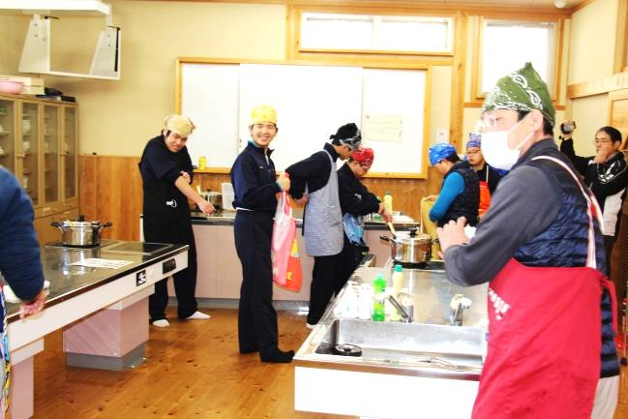 | 